# 电阻功率测试学习板

## 目的

了解电阻的封装及功率，见识不同类型电阻；

了解P（电阻功率）与T（温度）的关系，具有一个感性的认识（用手去触摸电阻）。

## 要求

采用SMT（贴片电阻）、直插式电阻、水泥式电阻三种类型以及不同功率的五种电阻；

可以调整功率（改变U、I），测试温度，用手去感受温度的变化；

用一种普通电阻做极限，超限（烧毁）测试。

## 要点

电路中选择电阻时考虑功率、散热、发热。

额定功率：在规定的环境温度和湿度下，假定周围空气不流通，在长期连续负载

而不损坏或基本不改变性能的情况下，电阻器上允许消耗的最大功率。为保证安全使用，一般选其额定功率比它在电路中消耗的功率高 1-2 倍。额定功率分 19 个等级，常用的有 0.05W、0.125W、0.25W、0.5W、1W、2W、3W、5W、7W、10W，在电路图中非线绕电阻器额定功率的符号表示如下图：

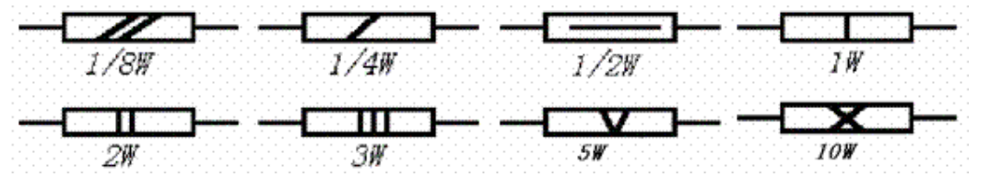

标称阻值系列

允许误差 系列代号 标称阻值系列

5% E24 ：

1.0 1.1 1.2 1.3 1.5 1.6 1.8

2.0 2.2 2.4 2.7

3.0 3.3 3.6 3.9

4.3 4.7

5.1 5.6

6.2 6.8 7.5 8.2 9.1

10% E12 ：

1.0 1.2 1.5 1.8 2.2 2.7 3.3

3.9 4.7 5.6 6.8 8.2

20% E6 1.0 1.5 2.2 3.3 4.7 6.8

允许误差：电阻器和电位器实际阻值对于标称阻值的最大允许偏差范围，它表示

产品的精度

允许误差等级

级别 005 01 02 Ⅰ Ⅱ Ⅲ

允许误差 0.5% 1% 2% 5% 10% 20%

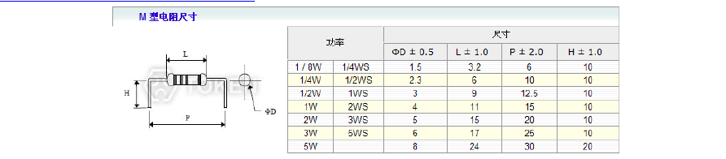

这种卧式直插电阻的封装形式为AXIAL-xx（比如AXIAL-0.3），这里的0.3是焊盘中心距，单位是英寸，1英寸是25.4mm。0.3英寸=7.6mm；0.4英寸=10.2mm；0.5英寸=12.7mm；0.6英寸=15.2mm；0.7英寸=17.8mm；0.8英寸=20.3mm；0.9英寸=22.9mm；1.0英寸=25.4mm·

**贴片电阻：**

体积小，重量轻；适应再流焊与波峰焊，电性能稳定，可靠性高；装配成本低，并与自动装贴设备匹配；机械强度高、高频特性优越。

国内贴片电阻的命名方法：  
1、5%精度的命名：RS-05K102JT  
2、1%精度的命名：RS-05K1002FT  
R －表示电阻  
S －表示功率0402是1/16W、0603是1/10W、0805是1/8W、1206是1/4W、 1210是1/3W、1812是1/2W、2010是3/4W、2512是1W。  
05 －表示尺寸(英寸)：02表示0402、03表示0603、05表示0805、06表示1206、1210表示1210、1812表示1812、10表示2010、12表示2512。  
K －表示温度系数为100PPM,  
102－5%精度阻值表示法：前两位表示有效数字，第三位表示有多少个零，基本单位是Ω，102=1000Ω=1KΩ。1002是1%阻值表示法：前三位表示有效数字，第四位表示有多少个零，基本单位是Ω，1002=10000Ω=10KΩ。  
J －表示精度为5%、F－表示精度为1%。  
T －表示编带包装  
贴片电阻阻值误差精度有±1%、±2%、±5%、±10%精度，常规用的最多的是±1%和±5%，  
±5%精度的常规是用三位数来表示例 例512，前面两位是有效数字，第三位数2表示有多少个零，基本单位是Ω,这样就是5100欧，1000Ω=1KΩ,1000000Ω=1MΩ  
为了区分±5%，±1%的电阻，于是±1%的电阻常规多数用4位数来表示 ，  
这样前三位是表示有效数字，第四位表示有多少个零4531也就是4530Ω，也就等于4.53KΩ

**水泥电阻**：

是将电阻线绕在无碱性耐热瓷件上，外面加上耐热、耐湿及耐腐蚀之材料保护固定并把绕线电阻体放入方形瓷器框内，用特殊不燃性耐热水泥充填密封而成。水泥电阻的外侧主要是陶瓷材质（一般可分为高铝瓷和长石瓷）。水泥电阻外壳一般采用陶瓷制成，其主要成分为：氧化铝 Al2O3，俗称刚玉瓷，具有散热快，强度高的特点。

特点;  
1、耐震、耐湿、耐热及良好散热，低价格等特性。  
2、完全绝缘，适用于印刷电路板。  
3、瓷棒上绕线然后接头电焊，制出精确电阻值及延长寿命。  
4、高电阻值采用金属氧化皮膜体(MO)代替绕线方式制成。  
5、耐热性优，电阻温度系数小，呈直线变化。  
6、耐短时间超负载，低杂音，阻值经年无变化。  
7、防爆性能好，起保护作用。  
用途：  
水泥电阻通常用于功率大，电流大的场合，有2W，3W，5W，10W甚至更大的功率，像空调，电视机，等功率在百瓦级以上的电器中，基本上都会用到水泥电阻。  
缺点：  
水泥电阻缺点在于体积大，使用时发热量高，容易散发，精密度往往不能满足使用要求，稳定性等。

参数示例：

5W2R2J—功率5W，电阻值2.2Ω，允许偏差±5％；

7W27RJ—功率5W，电阻值27Ω，允许偏差±5％；

5WR1F—功率5W，电阻值0.1Ω，允许偏差±1％；

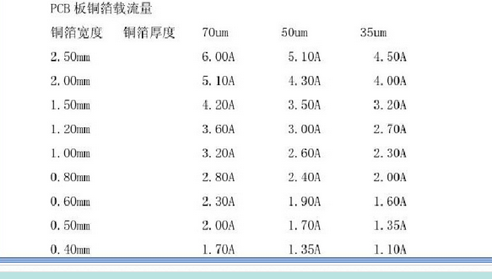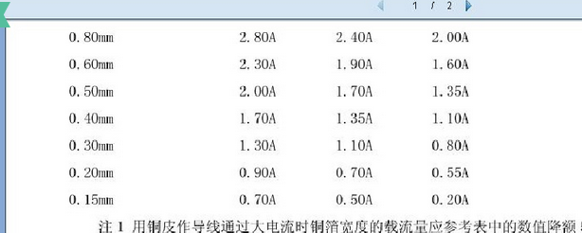

1mil=0.0254mm